

**ОТЧЕТ О ВЫПОЛНЕНИИ**

**практической работы № 18**

Выполнил: ст.гр. 2ИСП9-23

Поплов Вадим

Специальность: 09.02.07

Информационные системы и программирование

Проверил: преподаватель Кумскова И.А.

Москва

2023

**Тема: Создание Windows-приложений. Создание графического редактора.**

**Цель работы:** 1. Понять основы работы с графикой в Visual Studio.

2. Научиться использовать функции и типы графической библиотеки GDI+.

**Ход работы.**

**Задание.** Cоздать приложение графический редактор, реализующее следующие функции:

* создание, просмотр и сохранение изображений;
* рисование различных фигур с заливкой и без заливки;
* ввод координат осуществлять щелчками по графическому полю;
* для рисования фигур использовать меню и панель инструментов;
* обеспечить возможность установки для пера и кисти любого цвета из полной палитры цветов.

(код программы и режим выполнения программы)

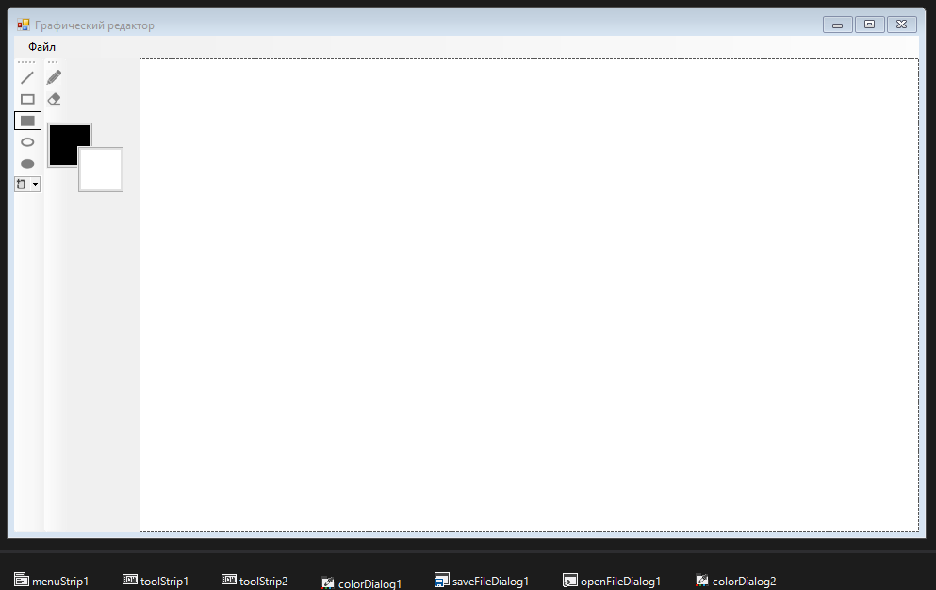

Рисунок 1. Вид формы

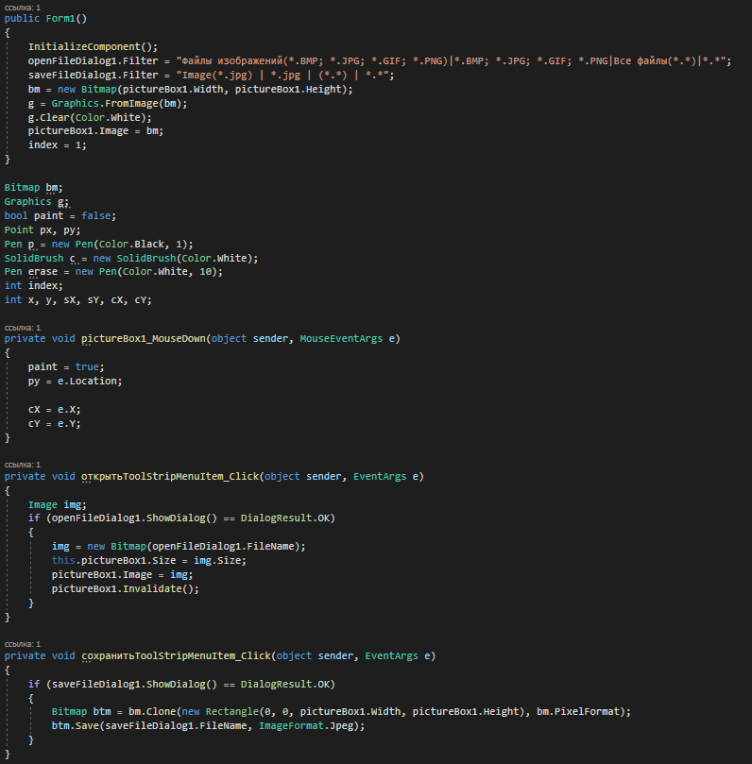

Рисунок 2. Открытие формы, нажатие кнопки, открыть, сохранить

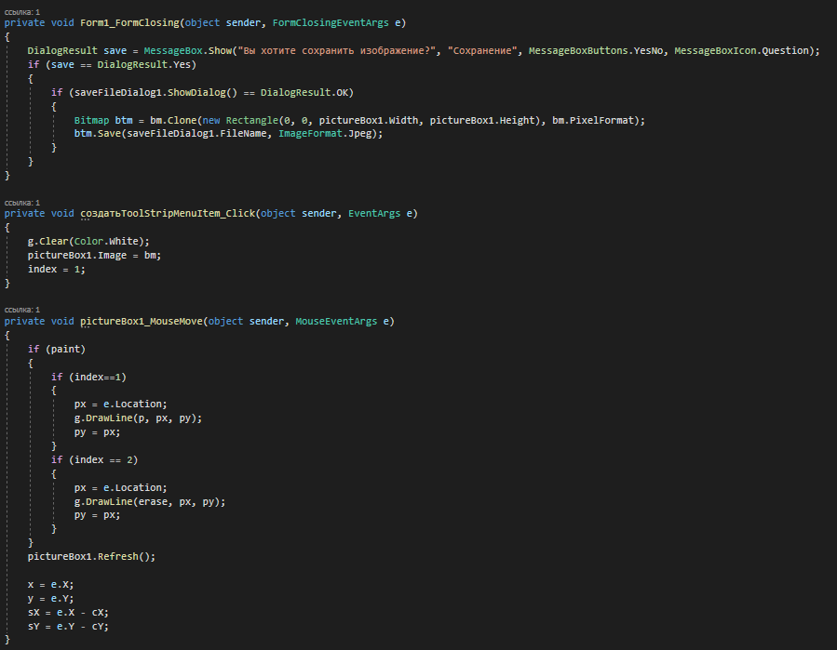

Рисунок 3. Закрытие формы, создать, движение мыши

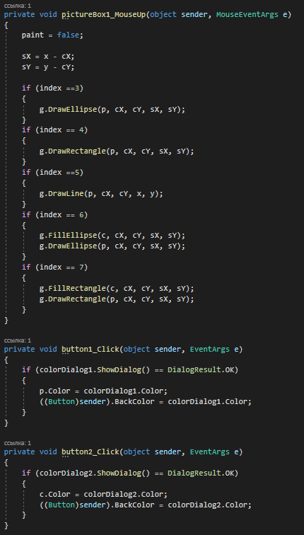

Рисунок 4. Отжатие мыши, выбор цвета ручки и цвета заливки

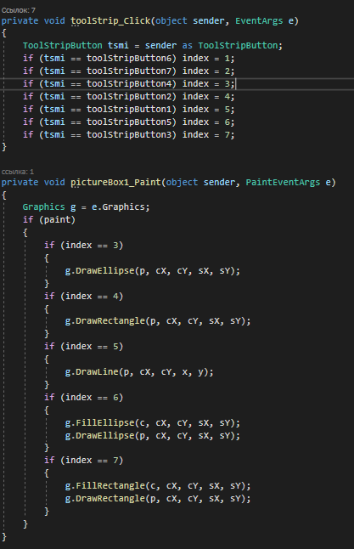

Рисунок 5. Выбор инструмента, рисование

**Контрольные вопросы.**

1. Существует.

2. Bmp, Emf, Emz, Eps, FPix, Fpx, Gif, Jpeg, Gfif, Jpeg-2000, Pdf, Pict, Pct, Png, Pntg, Psd, Qtif, Sgi, Ta, Tpic, Tiff, Tif, Wmf, Wmz

3. 3 способа:

* Использование метода CreateGraphics() формы или элемента управления, на котором надо отобразить графику.
* Создание растрового изображения, которое можно сохранить как графический файл.
* Использование события Paint формы или элемента управления, которое происходит при их создании или обновлении. В обработчике этого события одним из аргументов является е типа System.Windows.Forms.PaintEventArgs. В программном коде обработчика события можно объявить создание объекта Graph1 типа Graphics как свойства аргумента е.

4. Количество пикселей, отображаемых на экране, зависит от типа монитора.

5. DrawLine, DrawRectangle, FillRectangle, DrawEllipse, FillEllipse, Clear.